Отчет
о мероприятиях антинаркотической направленности
в библиотеках муниципального образования Павловский район
за октябрь 2024 года.
№  п/п | Наименование муниципального образования | Наименование мероприятия  (краткая информация о мероприятии, скриншот) | Место проведения, ссылки на используемые сайты | Дата, время проведения | Кол-во просмотров/посетителей
1 | Упорненское СП | 29 октября на сайте МБУ «Библиотека МО Упорненское СП» прошел час полезной информации «Твоя жизнь – твой выбор», где было рассказано о важности ведения здорового жизни и о том, как укрепить здоровье.  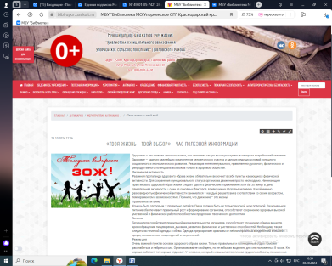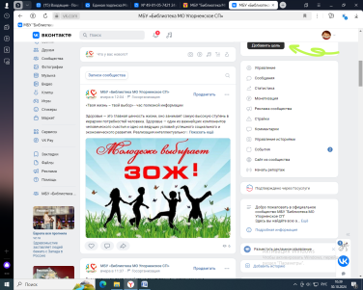 | х.Упорный, ул.Ленина, 30  МБУ «Библиотека МО Упорненское СП»  https://bibl-upor.pavkult.ru/item/2036018  https://vk.com/bibl.upor?w=wall-204749909_606 | 29.10.2024  12.00 | 10  просмотров/0 посетителей

Информацию предоставил:
Директор МБУ «Библиотека МО Упорненское СП» Павловского района А.С. Журавлева

